

**Propuesta de Proyecto de Big Data**

**Empresa XYZ**

# Indice

Contenido (verlo al final)

**Indice 2**

**Objetivos 3**

Exposición de la información 8

**Recursos y Planificación 9**

**Plazos 10**

Procesamiento de datos 10

Generación de reportes para el usuario 10

**Entregables del Proyecto 11**

**Propuesta Económica 12**

**Anexos 1**

# Objetivos

El objetivo de este informe es proponer un diseño de arquitectura que pueda obtener los datos generados por los sitios web (compras, clics, etc.), información de redes sociales, entre otros y disponibilizar a científicos de datos (agregar acá al Analista de datos ¿y si uno de los científicos de datos asume un rol de analista de datos, y así nos ahorramos un sueldo?), quienes generarán un modelo de recomendación de productos, que será desplegado por el usuario cuando esté navegando por alguno de los sitios en “tiempo real”.

Para ello, en el presente informe se entregan las bases, tiempos y alcances para el desarrollo de este sistema, separando en tres puntos (¿sólo 3?) que requiere este proyecto: Propuesta de Procesamiento de datos, Roles, Propuesta de Visualización Interactiva, Plazos, Entregables del Proyecto, Consideraciones para la prestación del Servicio y Propuesta económica.

La arquitectura expuesta tendrá un diseño escalable, permitiendo cualquier modificación, sin alterar su estructura. Además, contará con seguridad en el acceso de los datos y estará disponible en tiempo real.

El sistema cuenta con al menos tres roles de usuario, el primero el administrador del sistema, segundo el cientista de datos y finalmente el gerente de la empresa.

El proyecto

Partimos de la base para este trabajo, de que teníamos que dar un orden a la ejecución de las tareas con el fin de generar las prioridades. En este sentido tenemos en cuenta de que existe una gran cantidad de datos históricos los cuáles son muy convenientes para segmentar nuestros clientes y generar mejores campañas de marketing que es el objetivo final de este proyecto. En un inicio llegamos a pensar que podríamos hacer una arquitectura híbrida en donde servicios de la nube podían conectarse a datos históricos on-premise. Sin embargo, considerando que era mucha información creímos mejor subirla a la nube y analizarla allí; siendo que además la puesta en marcha de este proyecto en algún momento va a generar datos históricos. Acabamos determinando que el flujo de trabajo debería entonces tener el siguiente orden: (revisar al final este orden)

1. Generar arquitectura en la nube
2. Generar arquitectura de respaldo on Premise
3. Modelar los repositorios de información
4. Carga inicial de datos históricos a la nube
5. Programación de funcionalidades
6. Diseño de los reportes de usuario
7. Marcha blanca
8. Puesta en producción
9. Implementación de políticas de purga y políticas de respaldos de la data fría

Diseño

Esta sección abordará el diseño de las arquitecturas y los componentes que las integran además del criterio asumido para cada selección.

Dado que la mayoría de las fuentes de información en este proyecto provienen de la internet se pensó que era conveniente realizar, por un lado, una capa en tiempo real (streaming) con la recolección de los clics y su recomendación en las distintas páginas de compra, junto a otra capa de carga batch con el grueso de la información desde redes sociales que permita el análisis de los datos y el entrenamiento de modelos de machine learning, proceso que requiere de más tiempo para obtener frutos; esto es lo que se conoce como “arquitectura Lambda”. Para este proyecto definimos “tiempo real” como 3 segundos.

Teniendo en cuenta esto a continuación mostramos el gráfico de la arquitectura en la nube y sus componentes; hay que tener en cuenta que las orientaciones de las flechas que se muestra no es al azar, sino que tiene que ver con el recorrido que hacen los datos entre los componentes:

**Arquitectura en la Nube Azure**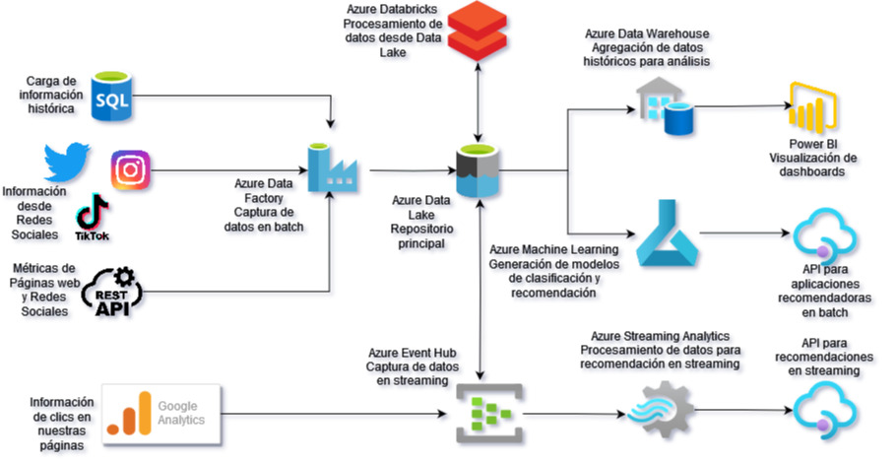

* ***Data Factory***: Este es el servicio ETL de Azure y será el orquestador del flujo de los datos batch, haciendo los movimientos y procesamiento necesarios para que la información esté donde se requiere y de la manera óptima. Algunas de las tareas de la pieza son:
  + Permitirá la captura de los datos provenientes de las redes sociales mediante procesos batch, pudiendo, además, hacer una primera depuración de la información antes de guardarla en el repositorio.
  + Realizará la carga inicial del sistema desde la información que está disponible en la arquitectura on-premise.
* ***Azure Data Lake***: Este es el repositorio del proyecto, especialmente diseñado para proyectos de big data, será usado para:
  + Almacenar el resultado de los datos procesados desde la recolección de datos realizada por la capa batch desde Data Factory.
  + Almacenar el resultado de los datos procesados desde la recolección de datos realizada por la capa de streaming desde Event Hub.
  + Almacenar la Información consultada por los sitios Web con las recomendaciones de productos, esto puede incluir las fotos y/o videos de los productos.
  + Alimentar el análisis de la información realizado por Azure Databricks.
  + Guardar los resultados generados por el análisis realizado por Azure Databricks.
  + Recibirá los datos
  + Contener la “data fría”, aquella que no se consulta frecuentemente.

Dentro del repositorio cada tipo de información deberá estar estructurada en bloques separados (dígase un sistema de carpetas) según su ciclo de vida y la naturaleza de su acceso. También se propone la encriptación de los datos para generar mayor seguridad a la información de los clientes. Consideramos que con lo anterior nos hacemos cargo de la gobernanza de la información.

* ***Azure Databricks***: Esta herramienta permitirá ir a los datos obtenidos por las vías anteriormente descritas y ordenar la información, y generar tablas y consolidados de información para empezar a armar los primeros indicadores que requieren los científicos de datos y el analista de datos para el descubrimiento de patrones. En esta caja se incorpora información de otros servicios como el análisis de sentimientos.
* ***Azure ML***: Alimentado con los datos provenientes de Azure Data Lake, permitirá el trabajo de los científicos de datos para que éstos puedan categorizar a todos los clientes del sistema con el fin de poder personalizar las campañas de marketing que se tiene como objetivo final. El modelo está pensado para ser integrado a aplicaciones web que generen recomendaciones y otras que se puedan generar en el futuro mediante un sistema de APIs con arquitectura RESTful.
* ***SQL Data Warehouse***: Alimentado con los datos provenientes desde Azure Data Lake, tendrá información agregada histórica y regularmente actualizada con KPI (key performance indicators) de análisis, exponiendo información valiosa con un lenguaje conocido por el usuario de negocio. En primera instancia la actualización será diaria, pudiendo variar según las necesidades de los usuarios.
* ***Microsoft Power BI***: Esta herramienta permite la visualización de la información, siendo una opción ideal para el autoservicio de reportes y la exploración de patrones.
* ***Azure Event Hub***: En la capa en streaming, es el orquestador de los datos provenientes de los clics que sean realizados en nuestras páginas web. Las funciones que tendría son:
  + Depurar y organizar los datos para que puedan ser analizados por Azure Streaming Analytics.
  + Compartir la información de clics con el repositorio principal para que puedan alimentar el entrenamiento de modelos de machine learning.
  + Recibir la información de las categorizaciones obtenidas desde los modelos de machine learning para permitir la categorización de la información de los clics.
* ***Azure Streaming Analytics***: Esta herramienta permitirá procesar la información proveniente en tiempo real desde los clics y, utilizando la información anteriormente generada con los modelos de machine learning, generar las recomendaciones de compra en tiempo real mientras el usuario está en nuestras páginas web.

**Arquitectura on-premise**

Esta sección está dedicada a la arquitectura de respaldo que se tendrá para el hipotético caso en que falle lo que se ha hecho en la nube. Se partió de la base de la posibilidad de aprovechar hardware que se encontraba sin utilizar en la empresa, esto sumado a la elección de todo el software libre posible; se pudo generar un desarrollo con bajo costo de licenciamiento para así no salirse del presupuesto asignado. Solo se cree conveniente, por ser una solución bien conocida por los usuarios finales, la opción de comprar una licencia de Microsoft SQL Server que viene con un motor de formularios y un servicio OLAP incluidos útil para el análisis de datos. Igualmente nos aprovechamos de que Microsoft soporta dicho servicio sobre Linux desde la versión 2017 y excluimos la necesidad de adquirir licencia para el sistema operativo de Windows Server.

A continuación, el diagrama de la arquitectura de respaldo y sus componentes:

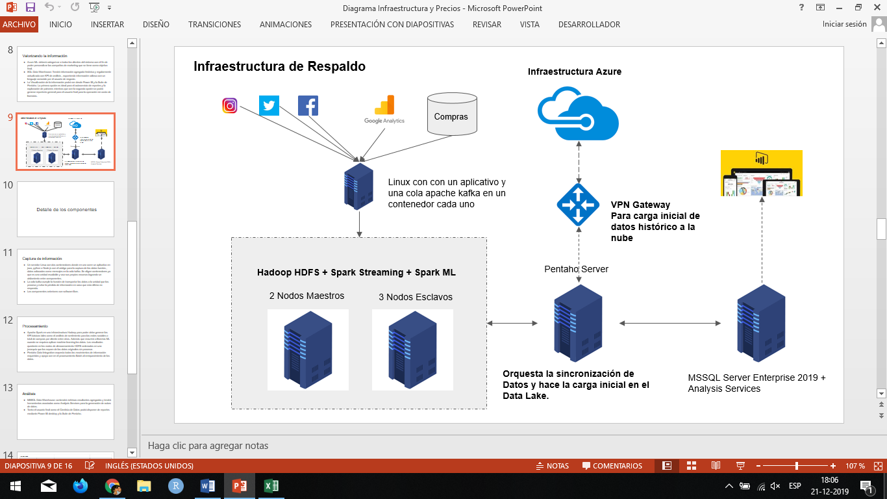

* Un servidor Linux con dos contenedores donde en uno corre un aplicativo en java, python o Node.js con el código para la captura de los datos fuentes, datos colocados como mensajes en una cola Apache kafka. Se eligen servicios en contenedores, ya que es una unidad escalable y usa sus propios recursos logrando un aislamiento entre componentes.
* La cola kafka cumple la función de transportar los datos a la unidad que los procesa y evitar la pérdida de información en caso que esta última no responda.
* Apache Spark en una infraestructura Hadoop para generar los KPI básicos tales como el análisis de sentimiento para las redes sociales o total de compras por cliente entre otros. Además, que se recurrirá a librerías ML cuando se requiera aplicar Machine Learning a los datos. Los resultados quedarán en los nodos de almacenamiento HDFS ordenados en un modelo donde los datos procesados y los datos originales recolectados sin procesar se encuentren separados, igualmente y de manera separada, se deberá almacenar toda información que sea considerada datos fríos (que se consulten con poca frecuencia).
* Pentaho Data Integration orquesta todos los movimientos de información requeridos desde el Hadoop hacia la instancia SQL, o dentro del mismo HDFS en proceso batch cuando sea requerido, además que puede generar indicadores post-proceso útiles para el cientista de datos o los usuarios finales.
* MSSQL Data Warehouse: contendrá métricas resultantes agregadas y tendrá herramientas asociadas como Analysis Services y para la generación de cubos OLAP que permitan varias vistas de las métricas y el descubrimiento de patrones.
* Tanto el usuario final como el Cientista de Datos podrá disponer de reportes mediante Power BI desktop y la Suite de Pentaho además del servicio de Reporting Services que viene incluido con la licencia de MS SQL. Todos con distintas complejidades y distinto público objetivo.
* En el gráfico de arquitectura se puede observar un componente muy importante llamado VPN Gateway. Este es el nodo que comunica la infraestructura de la empresa con el desarrollo en la nube por donde pasarán los flujos de datos en ambos sentidos haciendo parecer que todo se encuentra en la misma RED, por lo mismo deberá tener configurada un buen control seguridad y accesos estrictamente necesarios.

## Exposición de la información

La exposición de los datos para su consumo por otros sistemas (los datos de sugerencias de compras para los portales de la empresa) será a través de API Rest, tanto para la infraestructura en la nube mediante servicios Lambda como para la infraestructura de respaldo usando lenguaje Node.JS en uno o varios contenedores. Estas interfaces son estándares fáciles de consumir, que abstraen la complejidad de cómo está almacenada la información. Se le deberá adicionar alguna capa de seguridad para un acceso controlado, existen muchos servicios de software libre disponibles para este fin; también se sugiere colocar un certificado de comunicación https de los que seguramente ya tiene la empresa para sus propios portales.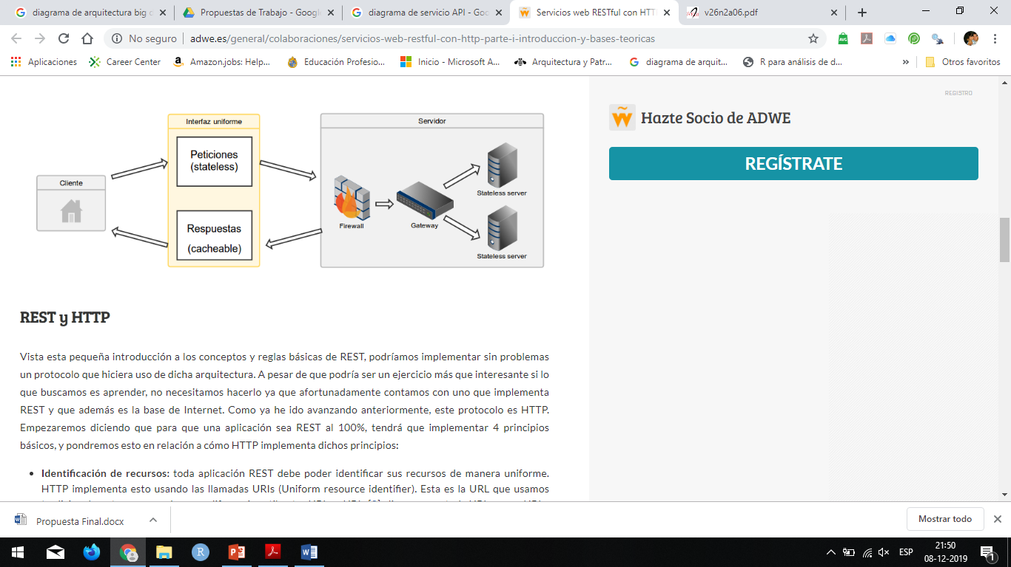

# Recursos y Planificación

Para cumplir con nuestro objetivo debemos contar con diversidad de profesionales, los cuales ayudarán en la implementación y puesta en marcha del proyecto. Se trabajará en dólares, con una tasa de cambio de 850 pesos chilenos (CLP) por dólar (USD).

* Jefe de Proyecto - USD $2000.
* Ingeniero de Operaciones de infraestructura on-premise - USD $2000.
* Ingeniero de Operaciones de infraestructura cloud - USD $2300.
* Ingeniero de Datos Senior - USD $2800.
* Desarrolladores de Software (2 personas) - USD $1600 cada uno.
* Científicos de Datos (2 personas, ya están disponibles y no entran en el presupuesto).
* Analista de Datos - USD $2100.
* Analista de negocio (conocedor de los requerimientos de la empresa, lo aporta el cliente).

# Plazos

Se estima que es posible realizar la migración completa en un plazo de 10 meses, desglosada de la siguiente forma:

## Procesamiento de datos

La primera parte, el procesamiento de datos, se descompone en los siguientes plazos:

* Recolección de información: 2 meses.
* Diseño de algoritmos: 3 meses.
* Diseño de API Rest de consumo de datos: 1 mes.

## Generación de reportes para el usuario

La visualización interactiva, la cual estará disponible a través de una plataforma Web, será desarrollada en un plazo de 4 meses, descompuesto en lo siguiente:

* Desarrollo Web: 3 meses.
* Etapa de pruebas: 1 mes.

# Entregables del Proyecto

Los entregables definidos en función de los objetivos del proyecto son los siguientes:

**Servicio**

* Servicio para análisis de comportamiento de clientes y generación de propuestas de productos para obtener compras.
* Reportes de KPI de funcionamiento de la plataforma.
* Reportes de KPI de resultados de la campaña.
* Interfaces API REST para las respuestas de las propuestas de compras a los clientes.

# Propuesta Económica

La oferta económica por este proyecto, considerando los recursos requeridos para su ejecución, se presenta en la siguiente tabla.

| Item | Valor UF |
| --- | --- |
| Desarrollo de Plataforma (6 meses) | **1350 UF** |
| Plataforma Interactiva (4 meses) | **900 UF** |

**Nota 1**: Los valores son presentados en UF y están exentos de IVA por la naturaleza del servicio.

**Detalle de aproximación de costos para servicios en la nube**

| **Service type** | **Region** | **Description** | **Estimated Cost** |
| --- | --- | --- | --- |
| Azure Databricks | East US 2 | Data Engineering Workload, Standard Tier, 2 D3V2 (4 vCPU(s), 14 GB RAM), 1 year reserved, 1.5 DBU x 730 Hours | $380,58 |
| Azure Databricks | East US 2 | Solo para recepción de datos | $292,98 |
| Event Hubs | East US 2 | Encolamiento de peticiones | $43,83 |
| Azure Data Lake Storage Gen1 | East US 2 | Commitment: 10 Overage GB, 100 Read Transactions, 100 Write Transactions | $2.906,00 |
| Storage Accounts | East US 2 | Block Blob Storage, Blob Storage, LRS Redundancy, Hot Access Tier, 6 TB Capacity - Pay as you go, 500,000 Write operations, 500,000 List and Create Container Operations, 500,000 Read operations, 100,000 Archive High Priority Read, 1 Other operations. 1,000 GB Data Retrieval, 1,000 GB Archive High Priority Retrieval, 1,000 GB Data Write | $925,05 |
| Azure Functions | East US 2 | 128 MB memory, 100 milliseconds execution time, 10,000 executions/mo | $0,00 |
| Azure SQL Database | East US 2 | Single Database, vCore Purchase Model, General Purpose Tier, Serverless, Gen 5, 4 Billed vCores, 4,000 GB Storage, 4000 GB Backup Storage | $1.682,09 |
| VPN Gateway | East US 2 | Tipo VpnGw5 hasta 10GB/seg. Gigabytes de transferencias asociados a la recepcion diaria de datos | $3.100,00 |

| **Support** | | $0,00 | |
| --- | --- | --- | --- |
| **Licensing Program** | | **Microsoft Online Services Agreement** | |
| **Monthly Total** | | **$9.286,69** | |
| **Annual Total** | | **$111.440,28** | |
| **Software On Premise** |  | |  |
| MS SQL Server 2019 Standar | Soportado sobre Ubuntu 16 o superior, no requiere costo de licencia en SO. Costo una sola vez | | $14.872,00 |

# Anexos

**Carta Gantt**

